Домашняя работа №3.2У.
№1.
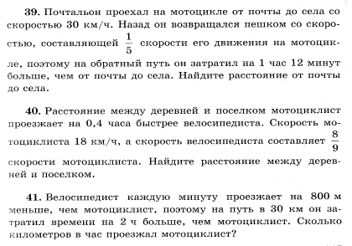
№2.
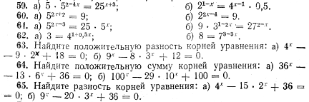
№3.
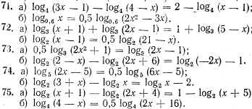
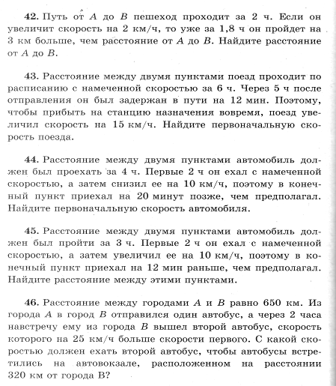
№4
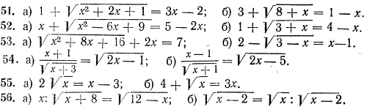

№5.
№6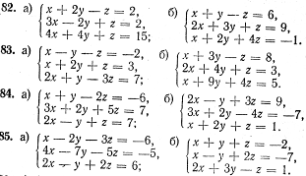

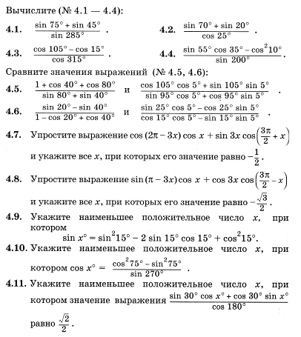

№7
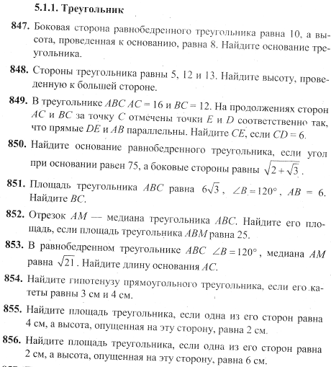

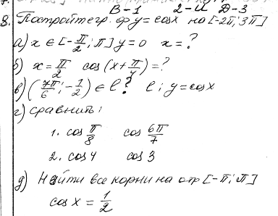

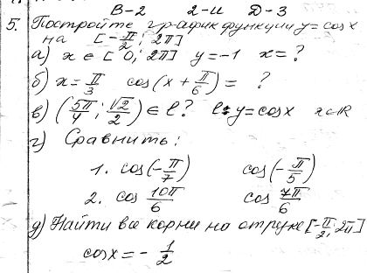

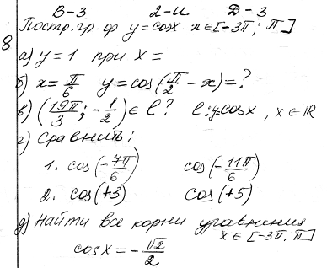

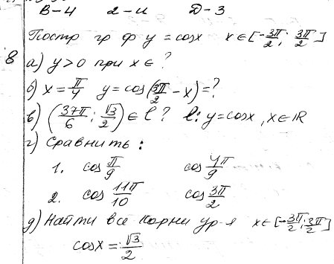

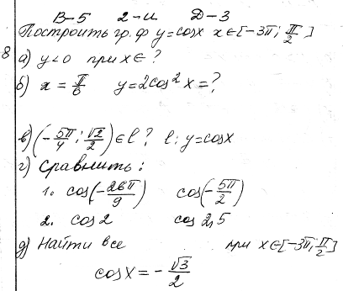

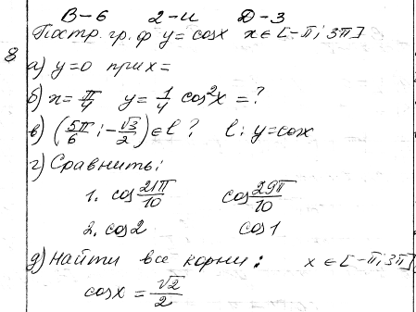
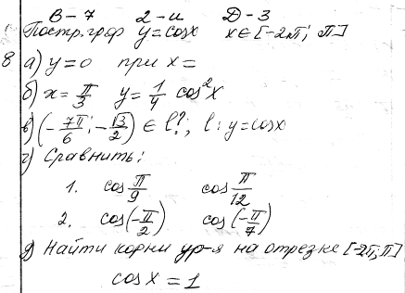

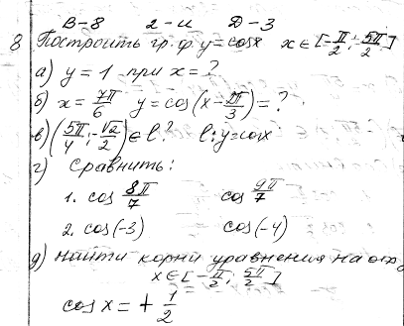

№ /в | 1 | 2 | 3 | 4 | 5 | 6 | 7 | 8
1 | 39 | 40 | 41 | 42 | 43 | 44 | 45 | 46
2 | 59(а) | 59(б) | 60(а) | 60(б) | 61(а) | 61(б) | 62(а) | 62(б)
3 | 71(а) | 71(б) | 72(а) | 72(б) | 73(а) | 73(б) | 74(а) | 74(б)
4 | 51(а) | 51(б) | 52(а) | 52(б) | 53(а) | 53(б) | 54(а) | 54(б)
5 | 82(а) | 82(б) | 83(а) | 83(б) | 84(а) | 84(б) | 85(а) | 85(б)
6 | 4.1 | 4.2 | 4.3 | 4.11 | 4.7 | 4.8 | 4.9 | 4.10
7 | 847 | 848 | 849 | 850 | 851 | 852 | 853 | 854
8 | 1 | 2 | 3 | 4 | 5 | 6 | 7 | 8

